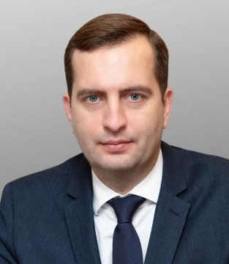

Андрей Алексеевич Булгаков
Глава городского округа Щёлково
Андрей Алексеевич Булгаков родился 21 апреля 1979 года. В 2001 году окончил Государственный университет гуманитарных наук по квалификации «Историк». Спустя 10 лет в 2011 году получил диплом по квалификации «Социолог» ФГОУ ВПО Российской академии государственной службы при Президенте Российской Федерации.
С 2002 года по 2011 год работал на различных должностях на «Первом канале». Далее с 2010 года по 2011 год являлся руководителем Местного исполнительного комитета Балашихинского местного отделения (Московское областное региональное отделение Всероссийской политической партии «ЕДИНАЯ РОССИЯ»).
С 2011 года по 2014 год руководил отделом по обеспечению деятельности местных отделений партии (Московское областное региональное отделение Всероссийской политической партии «ЕДИНАЯ РОССИЯ»). С 2014 года по 2017 год - директор по развитию ООО «арт лаборатория «Булгакова».
В 2017 году был назначен советником главы городского округа Балашиха Московской области. С 2017 года по 2018 год занимал должность заместителя главы администрации городского округа Котельники Московской области.
С мая 2018 года — временно исполняющий полномочия главы городского округа Котельники. С ноября 2018 года по апрель 2020 года возглавлял муниципалитет на посту главы городского округа Котельники.
С 28 апреля 2020 года — временно исполняющий полномочия главы городского округа Щёлково Московской области.
С 6 июля 2020 года — глава городского округа Щёлково.
Депутатская деятельность: с 2006 года по 2015 год являлся депутатом Совета депутатов городского округа Балашиха трёх созывов.
Награды:
Почетный знак Московской областной Думы «За труды», 2012
Почетный знак Московской областной Думы «За трудовую доблесть», 2016
Знак "За заслуги перед Московской областью" II степени, 2024
Семейное положение: женат, трое детей.

Заместители главы администрации
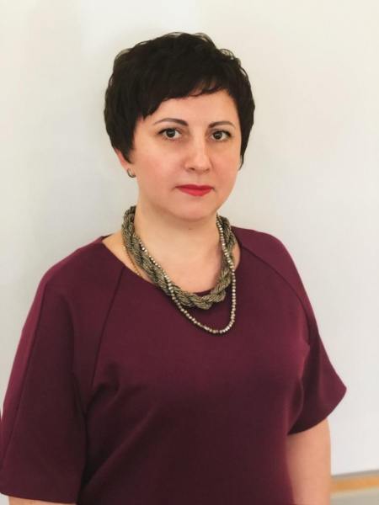

Ирина Анатольевна Гуреева
Первый заместитель Главы городского округа Щёлково по финансово-экономическим вопросам
Ирина Анатольевна Гуреева родилась 9 января 1978 года в городе Люберцы Московской области. Окончила Московский институт коммунального хозяйства и строительства по специальности «Экономика и управление в строительстве».
С 1996 по 2011 годы работала на различных должностях в Отделении по Люберецкому району Управления Федерального казначейства Московской области.
С августа 2011 года назначена на должность начальника отдела исполнения бюджета Управления финансов и муниципального заказа Администрации городского округа Котельники Московской области. С декабря 2014 года переведена на должность заместителя начальника Управления - начальника отдела исполнения бюджета Управления финансов Администрации городского округа Котельники Московской области. С февраля 2015 года переведена на должность начальника Управления финансов Администрации городского округа Котельники Московской области.
7 мая 2020 года назначена на должность заместителя Главы Администрации городского округа Щёлково по финансовым вопросам.

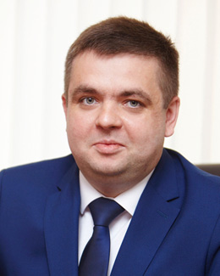

Дмитрий Сергеевич Толмачёв
Заместитель Главы городского округа Щёлково по социальной политике
Дмитрий Сергеевич Толмачёв родился 22 июня 1985 года в городе Балашихе Московской области. В 2007 году окончил Московский гуманитарный университет по специальности «Социальная работа». В 2022 году прошёл профессиональную переподготовку по программе «Менеджмент в образовании» в Академии социального управления.
С 2002 по 2004 год работал в муниципальных учреждениях Балашихинского района. С 2004 по 2008 год работал в коммерческих структурах.
С 2008 по 2015 год занимал различные должности в Администрации городского округа Балашиха. Прошел путь от специалиста 1 категории, главного специалиста, консультанта, начальника сектора до помощника Главы городского округа Балашиха и начальника организационно-аналитического управления. С 2015 по 2018 год — директор МБУ «МФЦ городского округа Балашиха».
С 2018 по 2019 год работал начальником управления развития отраслей социальной сферы, заместителем Главы Администрации Пушкинского муниципального района.
До мая 2020 года занимал должность директора ГБУ СО МО «Межмуниципальный комплексный центр социального обслуживания населения».
7 мая 2020 года назначен на должность заместителя Главы Администрации городского округа Щёлково по вопросам социальной политики.

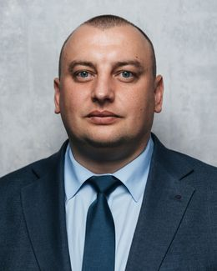

Павел Сергеевич Сторожев
Заместитель Главы городского округа Щёлково по благоустройству, дорожному хозяйству, транспорту и связи
Сторожев Павел Сергеевич Родился 10 июля 1986 г. в городе Щёлково Московской области. В 2010 г. окончил ГОУ ВПО «Московский государственный университет технологий и управления» с квалификацией экономист-менеджер по специальности «Антикризисное управление».
С 2015 г. работал главным специалистом в Администрации г.о. Щёлково в сфере дорожного хозяйства, транспорта и связи.
В 2021 году переведён на должность начальника управления дорожного хозяйства, транспорта и связи.
С июня 2024 года назначен заместителем Главы Администрации городского округа Щёлково по вопросам благоустройства, дорожного хозяйства, транспорта и связи.
Женат, есть две дочери.
Награждён:
- благодарностью Главы Щёлковского муниципального района;
- благодарностью Главы городского округа Щёлково;
- благодарственным письмом Московской областной Думы;
- благодарственным письмом Губернатора Московской области.

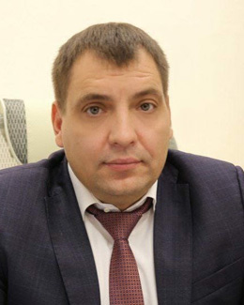

Герман Игоревич Верницкий
Заместитель Главы городского округа Щёлково по развитию территорий

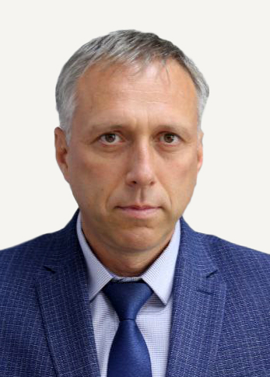

Виктор Станиславович Семин
Заместитель Главы городского округа Щёлково по территориальной безопасности
Семин Виктор Станиславович родился 26 сентября 1966 года.
С 1989 по 2018 годы проходил службу в МВД РФ.
С 2019 по 2020 годы работал на должности заместителя главы Администрации городского округа Котельники.
В июле 2020 года назначен заместителем главы Администрации городского округа Щёлково.

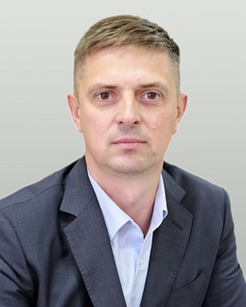

Алексей Викторович Коршунов
Заместитель Главы городского округа Щёлково по инвестициям, промышленности и развитию предпринимательства
Алексей Викторович Коршунов родился 25 июня 1971 года в городе Дмитров Московской области. В 1992 окончил Новосибирское высшее военно-политическое училище. В 2002 году окончил Государственное образовательное учреждение высшего профессионального образования «Российская таможенная академия» по специальности «Юриспруденция».
С 1992 по 2009 годы находился на службе в Федеральных органах исполнительной власти РФ. С 2009 по 2016 годы занимал руководящие должности в различных коммерческих структурах.
С 2016 года по 13 мая 2020 года занимал должность начальника отдела экономики, развития предпринимательства и потребительского рынка Администрации городского округа Котельники.
14 мая 2020 года назначен на должность начальника Управления потребительского рынка и сферы услуг Администрации городского округа Щёлково.
С 27 июля 2020 года переведен на должность заместителя Главы Администрации городского округа Щелково по инвестициям, промышленности и развитию предпринимательства.
Женат, трое детей.

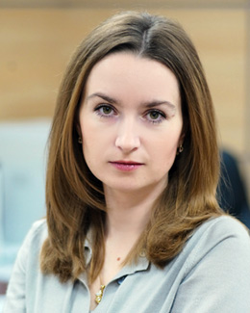

Елена Владимировна Суслина
Заместитель Главы городского округа Щёлково по вопросам земельно-имущественных отношений
Елена Владимировна Суслина родилась в 1982 году в городе Саранск республики Мордовия.
В 2004–2006 гг. окончила МГПИ имени М.Е. Евсевьева по специальности преподаватель математики и информатики, а также МГУ имени Н.П. Огарева по специальности юриспруденция. В 2018-м окончила аспирантуру Российского университета транспорта по направлению юриспруденция.
Работала в Октябрьском районном суде города Саранска республики Мордовия, в Щёлковском городском суде Московской области. С сентября 2006 года начала работу в Управлении правового обеспечения Администрации городского поселения Щёлково.
В феврале 2015 года назначена на должность заместителя начальника Юридического Управления Администрации Щёлковского муниципального района. С мая 2017 года назначена на должность начальника Юридического Управления Администрации Щёлковского муниципального района.
28 октября 2019 года переведена на должность заместителя Главы Администрации городского округа Щёлково по вопросам земельно-имущественных отношений.

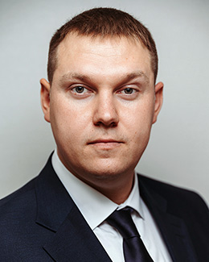

Александр Александрович Ильин
Заместитель Главы городского округа Щёлково по жилищно-коммунальному хозяйству
Александр Александрович, родился 9 января 1991 года в городе Набережные Челны, Татарской ССР.
В 2013 г. окончил Федеральное государственное бюджетное образовательное учреждение высшего профессионального образования «Набережночелнинский институт социально-педагогических технологий и ресурсов». В 2018 г. окончил Федеральное государственное автономное образовательное учреждение высшего образования «Казанский (Приволжский) федеральный университет».
С 2013 по 2014 годы проходил военную службу в Вооружённых силах РФ в воинской части № 54046.
С 2015 по 2017 годы работал в должности заместителя директора в МКУ ГОЩ «Хозяйственно-Транспортное Управление».
С 2017 по 2019 годы работал в должности исполнительного директора ООО «Резана».
С 2020 по 2022 годы занимал должность заместителя директора по обслуживанию зданий и сооружений и транспортному обеспечению в МКУ ГОЩ «Хозяйственно-Транспортное Управление».

Органы Администрации городского округа Щёлково
Комитет по образованию 8 496 566-42-62, 8 496 566-80-90
Бушнева Елена Николаевна, зам. Шахтенкова Алёна Фёдоровна, зам. Ильин Александр Викторович, зам. Файрушина Виктория Александровна
Отдел дошкольного образования 8 496 562-86-81
Малкина Елена Владимировна
Отдел воспитательной работы и дополнительного образования 8 496 566-80-36
Зарайская Ольга Владимировна
Отдел общего образования 8 496 566-81-53
Трубникова Светлана Евгеньевна
Отдел обеспечения безопасности и контроля хозяйственной деятельности образовательных учреждений 8 496 566–80–90
Ильин Александр Викторович
Комитет по физической культуре, спорту и работе с молодёжью 8 496 566-74-65
Чепелевский Кирилл Константинович, зам. Блинов Игорь Николаевич
Отдел физической культуры и массового спорта 8 496 566-74-65
Блинов Игорь Николаевич, зам. Анашкина Ирина Сергеевна - 8 496 5667465
Отдел по координации социальных вопросов 8 496 566-74-33
Слученкова Татьяна Сергеевна
Отдел по работе с молодёжью 8 496 566-75-48
Зленко Юлия Александровна, Зам. Голенцов Виталий Николаевич
Комитет по культуре и туризму 8 496 566-74-14
Кот Анастасия Анатольевна, зам. Брусникина Екатерина Алексеевна
Отдел по работе с учреждениями 8 496 569-85-50
Пенькова Татьяна Александровна
Отдел по сохранению культурного наследия и туризму 8 496 566-74-14
Коврижных Ирина Валентиновна

Правовое управление 8 496 561-11-57
Иванова Евгения Александровна, зам. Демин Игорь Викторович, зам. Акимова Елена Валерьевна
Отдел кадров и муниципальной службы 8 496 561-11-75
Акимова Елена Валерьевна
Сектор по профилактике коррупционных правонарушений 8 496 561-11-85
Федотов Александр Александрович
Отдел судебной защиты
Демин Игорь Викторович
Отдел правовой экспертизы
Митрофанова Нина Александровна
Управление земельных отношений 8 496 566-80-18
Павлова Виктория Евгеньевна, зам. Курдина Нина Сергеевна, зам. Портнова Арина Александровна
Отдел аренды земельных участков 8 496 566-80-18, доб. 107
Черноусова Алёна Сергеевна, зам. Петрова Светлана Сергеевна
Отдел муниципального земельного контроля 8 496 566-80-18., доб. 117
Вершинина Наталья Игоревна, зам. Мельников Андрей Сергеевич
Управление имущественных отношений 8 496 566-19-92
Бушевич Станислав Юрьевич, зам. Агеева Людмила Николаевна
Отдел жилищной политики 8 496 566-97-34
Маркова Елена Фёдоровна
Отдел учёта и распоряжения имуществом 8 496 566-19-04
Ивановская Татьяна Борисовна
Отдел доходов 8 496 566-19-92
Агеева Людмила Николаевна
Управление потребительского рынка, сферы услуг и вопросов рекламы 8 496 562-90-73
Суровцев Александр Николаевич
Отдел рекламы 8 496 566-55-36
Козицкая Евгения Геннадьевна
Отдел потребительского рынка и услуг
Небелица Маргарита Геннадьевна
Управление по экономической политике 8 496 561-11-34
Митряева Елена Анатольевна, зам. Ратников Юрий Александрович
Контрольно-ревизионный отдел 8 496 566-63-16
Ратников Юрий Александрович
Управление по жилищно-коммунальному хозяйству 8 496 561-11-40, 8 496 561-11-47, 8 496 566-93-09, 8 496 561-11-71, 8 496 561-11-84, 8 496 561-11-70, 8 496 561-11-77, 8 496 561-11-37, 8 496 566-95-89
Углов Тимур Викторович, зам. Галаганова Елена Ивановна
Отдел по развитию жилищно-коммунального хозяйства и обращению с ТКО 8 496 561-11-47, 8 496 566-93-09, 8 496 561-11-71
Михайлов Олег Николаевич, зам. по ЖКХ Данкова Галина Геннадьевна, зам. по ТКО Горлова Анна Ивановна
Управление по благоустройству и содержанию территорий 8 496 561-11-25, 8 496 561-11-45, 8 496-561-11-53, 8 496-561-11-96
Проскурякова Светлана Николаевна
Отдел содержания территории 8 496 561-11-45
Отдел реализации программ
Шишкина Алёна Николаевна
Административное управление 8 496 561-11-74
Вершинин Антон Олегович, зам. Соколова Анастасия Вячеславовна
Общий отдел 8 496 561-11-80
Родионова Светлана Александровна
Отдел протокола и обеспечения деятельности Главы
Кольцова Марина Викторовна
Отдел организационной работы и информационной безопасности
Соколова Анастасия Вячеславовна
Управление территориальной безопасности 8 496 561-11-10
Колесников Александр Сергеевич, зам. Пиняев Андрей Викторович
Отдел обеспечения безопасности 8 496 561-11-10
Пиняев Андрей Викторович
Отдел гражданской обороны, предупреждения и ликвидации чрезвычайных ситуаций 8 496 561-11-94, 8 496 561-11-88
Колыванов Сергей Сергеевич, зам. Ханнанов Ринат Адипович
Управление по развитию территорий (Щёлково, Монино, Загорянский, Медвежьи Озёра)
Зубков Михаил Валерьевич, зам. Панкратьев Виталий Васильевич
Отдел по развитию территории Загорянский 8 496 250-12-32
Панкратьев Виталий Васильевич, зам. Черных Олег Викторович
Отдел по развитию территории Монино 8 496 253-15-85
Каинов Сергей Андреевич
Медвежье-Озёрское территориальное подразделение 8 496 569-32-74
Корначев Андрей Михайлович, зам. Анохина Валентина Борисовна
Управление по развитию территорий (Фряново, Огуднево, Трубино, Гребнево)
Яковлев Илья Климович, зам. Кочерыгина Наталья Геннадьевна
Отдел по развитию территории Гребнево 8 496 564-42-31
Гелецян Ольга Николаевна
Отдел по развитию территории Фряново 8 496 563-57-63
Кочерыгина Наталья Геннадьевна, зам. Сибикин Виталий Игоревич
Огудневское территориальное подразделение 8 496 255-80-06
Сорокин Николай Алексеевич
Трубинское территориальное подразделение 8 496 563-61-19
Дорофеева Елена Николаевна, зам. Яковлева Юлия Александровна
Управление по дорожному хозяйству, транспорту и связи 8 496 561-11-60
Зам. Горбунков Сергей Александрович
Финансовое управление 8 496 566-84-63
Фрыгин Александр Владимирович, зам. Юрина Татьяна Николаевна, Финеева Ирина Витальевна, Крикун Наталья Геннадьевна
Бюджетный отдел 8 496 566-80-52
Емельянова Вера Владимировна, зам. Махова Наталья Викторовна
Отдел доходов 8 496 566-70-26
Силаева Евгения Юрьевна, зам. Неемченко Ольга Владимировна
Отдел бухгалтерского учёта и отчётности 8 496 566-70-74
Животченко Татьяна Валентиновна, зам. Устинова Анастасия Витальевна
Отдел санкционирования расходов 8 496 566-96-56
Чистова Юлия Владимировна, зам. Буйдинова Ольга Юрьевна
Сектор контроля, внутреннего аудита и мониторинга
Лежнева Ирина Александровна
Управление строительного комплекса 8 496 566-47-91
Покамин Михаил Владимирович, зам. Ломакина Ольга Ивановна
Отдел архитектуры и градостроительства 8 496 569-10-73, 8 496 567-13-35 oaig@shhyolkovo.ru
Трубникова Зинаида Александровна
Отдел координации строительства
Мансурова Лидия Васильевна

Отдел по инвестициям и развитию предпринимательства 8 496 561-11-61
Попов Павел Владимирович
Отдел защиты государственной тайны 8 496 566-43-97
Николаева Людмила Ивановна
Отдел мобилизационной подготовки 8 496 561-11-52
Иванов Игорь Евгеньевич
Отдел экологии и охраны окружающей среды 8(496)566-98-54
Кудрявкина Мария Игоревна, зам. Сорокин Виталий Владимирович
Административно – технический сектор
Отдел по делам несовершеннолетних 8 496 566-53-62
Васильева Татьяна Борисовна

